Администрации городского поселения город Давлеканово муниципального района Давлекановский район Республики Башкортостан

Постановление
от 29.01.2021 №18

Об утверждении муниципальной программы «Реализация проектов по комплексному благоустройству дворовых территорий городского поселения город Давлеканово муниципального района Давлекановский район Республики Башкортостан «Башкирские дворики»» на 2021 год

В соответствии с Жилищным кодексом Российской Федерации, Федеральным законом от 06.10.2003 № 131-ФЗ "Об общих принципах организации местного самоуправления в Российской Федерации", постановлением Правительства Республики Башкортостан от 13.02.2019 № 69
«О реализации проектов по комплексному благоустройству дворовых территорий муниципальных образований Республики Башкортостан «Башкирские дворики»,

ПОСТАНОВЛЯЮ:

- Утвердить муниципальную программу «Реализация проектов по комплексному благоустройству дворовых территорий городского поселения город Давлеканово муниципального района Давлекановский район Республики Башкортостан «Башкирские дворики»» согласно приложению.

2. Контроль за исполнением настоящего Постановления возложить на заместителя главы Администрации городского поселения город Давлеканово муниципального района Давлекановский район Республики Башкортостан Биктимирова Д.Ю.

Глава администрации
В.В.Гапоненко

Приложение
к Постановлению Администрации
городского поселения город Давлеканово
муниципального района Давлекановский район
Республики Башкортостан
от «____» __________ 2021 г. № ______

ПАСПОРТ
Муниципальной программы
«Реализация проектов по комплексному благоустройству дворовых территорий городского поселения город Давлеканово муниципального района Давлекановский район Республики Башкортостан «Башкирские дворики»»
на 2021 год

Наименование муниципальной программы | Реализация проектов по комплексному благоустройству дворовых территорий городского поселения город Давлеканово муниципального района Давлекановский район Республики Башкортостан «Башкирские дворики»
Основания для разработки муниципальной программы | - Федеральный закон от 6 октября 2003 года N 131-ФЗ "Об общих принципах организации местного самоуправления в Российской Федерации";  - Гражданский кодекс Российской Федерации;  - Бюджетный кодекс Российской Федерации;  - постановление Правительства Республики Башкортостан от 13.02.2019 № 69 «О реализации проектов по комплексному благоустройству дворовых территорий муниципальных образований Республики Башкортостан «Башкирские дворики»»;
Ответственный исполнитель Программы | Администрация городского поселения город Давлеканово муниципального района Давлекановский район Республики Башкортостан
Цели Программы | Обеспечение комфортных условий для проживания, работы и отдыха населения городского поселения город Давлеканово муниципального района Давлекановский район Республики Башкортостан
Задачи Программы | Осуществление комплексного благоустройства дворовых территорий многоквартирных домов
Важнейшие целевые индикаторы и показатели Программы | Благоустройство дворовых территорий многоквартирных домов, ед.
Срок реализации Программы | 2021 год
Объемы бюджетных ассигнований | Прогнозируемый общий объем финансирования составляет 5 565 000 рублей, в том числе:  Бюджет Республики Башкортостан:  5 250 000,00 рублей;  Местный бюджет:  262 500,00 рублей;  Внебюджетные источники:  52 500,00 рублей.
Ожидаемые результаты реализации Программы | Благоустройство дворовых территорий многоквартирных домов, 1 ед.
- Характеристика текущего состояния сферы благоустройства в муниципальном образовании

Одним из приоритетных направлений развития муниципального образования является повышения уровня благоустройства, создание безопасных и комфортных условий для проживания жителей муниципального образования.
Статус современного муниципального образования во многом определяет уровень внешнего благоустройства и развитая инженерная инфраструктура.
В муниципальном образовании насчитывается 198 многоквартирных домов общей площадью дворовых территорий 466958 кв. м.
Большинство жилых домов введено в эксплуатацию в 1960 - 1970 годах прошлого столетия и внутриквартальные дороги и проезды, расположенные в жилой застройке, не соответствует технологическим, эксплуатационным требованиям. Благоустройство территории муниципального образования представляет собой комплекс мероприятий, направленных на создание благоприятных, здоровых и культурных условий жизни, трудовой деятельности и досуга населения в границах городской черты.
Необходимость благоустройства территорий, в том числе комплексного, продиктовано на сегодняшний день необходимостью обеспечения проживания людей в более комфортных условиях при постоянно растущем благосостоянии населения.
В целях повышения комфортности проживания населения в муниципальном образовании с 2011 года реализуется система мероприятий по благоустройству и ремонту дворовых территорий многоквартирных домов и проездов к дворовым территориям на территории городского поселения город Давлеканово муниципального района Давлекановский район Республики Башкортостан. Мероприятия позволяют изменить внешний облик муниципального образования. С 2011 года проведено частичное благоустройство 32 дворовых территорий, а именно:
- обустроены стоянки автотранспортных средств;
- дворовые территории обустроены тротуарами и автомобильными дорогами, включая автомобильные дороги, образующие проезды к территориям, прилегающим к многоквартирным домам, установка детских и спортивных площадок.
В рамках реализации муниципальной программы "Формирование современной городской среды на территории городского поселения город Давлеканово муниципального района Давлекановский район Республики Башкортостан"
- в 2017 году выполнены работы по благоустройству в 8 дворовых территориях многоквартирных домов;
- в 2018 году выполнены работы по благоустройству в 3 дворовых территориях многоквартирных домов;
- в 2019 году выполнены работы по благоустройству в 8 дворовых территориях многоквартирных домов;
- в 2020 году выполнены работы по благоустройству в 3 дворовых территориях многоквартирных домов
В существующем жилищном фонде на территории муниципального образования объекты благоустройства дворов за многолетний период эксплуатации пришли в ветхое состояние, и не отвечают современным требованиям, обусловленным нормами Градостроительного и Жилищного кодексов Российской Федерации.
Кроме того, результаты обследований дворовых территории показали, что пришло в негодность асфальтобетонное покрытие внутри дворовых проездов и тротуаров. В большинстве дворов отсутствует необходимый набор МАФ и обустроенные детские площадки. Отсутствуют специально оборудованные стоянки для автомобилей, что приводит к их хаотичной парковке, в некоторых случаях даже на зеленой зоне.
Реализация Программы позволит создать на дворовых территориях многоквартирных домов условия, благоприятно влияющие на психологическое состояние человека, повысить комфортность проживания жителей города, обеспечить более эффективную эксплуатацию жилых домов, сформировать активную гражданскую позицию населения посредством его участия в благоустройстве дворовых территорий, повысить уровень и качество жизни горожан.
Комплексное благоустройство дворовых территорий и мест массового пребывания населения позволит поддержать их в удовлетворительном состоянии, повысить уровень благоустройства, выполнить архитектурно-планировочную организацию территории, обеспечить здоровые условия отдыха и жизни жителей.
При реализации муниципальной программы возможно возникновение следующих рисков, которые могут препятствовать достижению планируемых результатов:
- риски, связанные с изменением бюджетного законодательства;
- финансовые риски: финансирование муниципальной программы не в полном объеме в связи с неисполнением доходной части бюджета города.
В таком случае муниципальная программа подлежит корректировке.
Одним из приоритетов реализации программы является обеспечение надлежащего технического и санитарно-гигиенического состояния дворовых территорий многоквартирных домов и мест массового пребывания населения, создание комфортной территории для жизнедеятельности населения.

2. Приоритеты региональной политики в сфере благоустройства, формулировка целей и постановка задач программы

Приоритетами муниципальной политики в сфере жилищно-коммунального хозяйства муниципального образования являются:
- повышение комфортности условий проживания граждан;
- благоустройство дворовых территорий.
При разработке мероприятий Программы сформированы и определены основные цели и задачи.
Целью реализации Программы является формирование в кварталах жилой застройки среды, благоприятной для проживания населения, а также мест массового пребывания населения. Для достижения этой цели предлагается выполнить задачи по комплексному благоустройству дворовых территорий многоквартирных домов в соответствии с Порядком предоставления и распределения субсидий из бюджета Республики Башкортостан бюджетам муниципальных районов и городских округов Республики Башкортостан.
Благоустройство дворовых территорий многоквартирных домов понимается как совокупность мероприятий, направленных на создание и поддержание функционально, экологически и эстетически организованной городской среды.
Перед началом работ по комплексному благоустройству двора разрабатывается эскизный проект мероприятий – дизайн-проект, а при необходимости - рабочий проект. Все мероприятия планируются с учетом создания условий для жизнедеятельности инвалидов.
Основной задачей Программы являются осуществление комплексного благоустройства дворовых территорий многоквартирных домов.
Для оценки достижения цели и выполнения задач Программы предлагается индикатор, отображающий количество благоустроенных дворовых территорий многоквартирных домов, мероприятия на которых выполнены с соблюдением комплексного характера благоустройства.

- Прогноз ожидаемых результатов реализации Программы

В результате реализации программных мероприятий к каждой дворовой территории, включенной в Программу, планируется применить индивидуальную технологию производства восстановительных и ремонтных работ. Проведение работ, необходимых для приведения территорий, прилегающих к многоквартирным жилым домам, и внутриквартальных проездов в нормативное состояние, обеспечит комфортные условия проживания населения, безопасность движения жителей города, беспрепятственный проезд спецтехники, скорой помощи и т.д.
В результате реализации мероприятий, предусмотренных муниципальной программой, планируется:
- повышение уровня благоустройства дворовых территорий;
- обеспечение комфортности проживания жителей города;
- повышение безопасности движения пешеходов и транспортных средств на придомовых территориях и проездах к дворовым территориям многоквартирных домов.

- Объем средств, необходимых на реализацию Программы

Объем финансовых ресурсов Программы на 2021 год составляет: Всего – 5 565 000 рублей, в том числе за счет средств бюджета Республики Башкортостан - 5 250 000 рублей, местный бюджет – 262 500 рублей, внебюджетные источники – 52 500 рубля.

- Перечень мероприятий Программы

Основу Программы составляет ремонт и комплексное благоустройство дворовых территорий многоквартирных домов.
Мероприятия по благоустройству дворовых территорий многоквартирных домов формируются с учетом необходимости обеспечения физической, пространственной и информационной доступности зданий, сооружений, дворовых и общественных территорий для инвалидов и других маломобильных групп населения.

- Срок реализации Программы

Реализация Программы предусмотрена на 2021 год.

- Перечень работ по благоустройству дворовых территорий многоквартирных домов

Для поддержания дворовых территорий многоквартирных домов в технически исправном состоянии и приведения их в соответствие с современными требованиями комфортности разработана настоящая Программа, в которой предусматривается целенаправленная работа по благоустройству дворовых территорий многоквартирных домов исходя из перечня работ, обеспечивающих комплексный характер благоустройства, в том числе:
- асфальтирование и (или) ремонт дворовых проездов;
- устройство парковочных пространств с нанесением разметки;
- устройство (ремонт) тротуаров и пешеходных дорожек;
- установка или замена бордюрного камня;
- освещение дворовой территории;
- установка сертифицированных детских и (или) спортивных площадок с безопасным резиновым покрытием;
- ограждение, в том числе детской и спортивной площадок, газонов;
- озеленение, в том числе посадка деревьев, кустарников и обустройство газонов;
- установка информационного стенда;
- устройство зон отдыха (скамейки, урны);
- установка контейнерных площадок (без контейнеров);
- обустройство систем видеонаблюдения во дворе.
Перед началом работ по комплексному благоустройству двора разрабатывается дизайн-проект благоустройства дворовой территории многоквартирных домов.
Визуализированный перечень работ по комплексному благоустройству дворовых территорий многоквартирных домов представлен
в приложении № 1 к Программе.

- Условие о форме участия собственников помещений в многоквартирных домах, собственников иных зданий и сооружений, расположенных в границах дворовой территории, подлежащей благоустройству, в реализации Программы и порядок аккумулирования и расходования средств направляемых на выполнение перечня работ

Настоящий Порядок устанавливает условие о форме финансового участия собственников помещений в многоквартирных домах, собственников иных зданий и сооружений, расположенных в границах дворовой территории, подлежащей благоустройству (далее - заинтересованные лица), в реализации мероприятий по комплексному благоустройству дворовой территории, в том числе о доле такого участия.
Устанавливается минимальная доля финансового участия заинтересованных лиц в выполнении работ по благоустройству дворовых территорий в размере не менее 1% от общей стоимости работ, утвержденных проектом.
Финансовое участие заинтересованных лиц, организаций осуществляется путем перечисления суммы денежных средств в рублевом эквиваленте на специальный счет открытый муниципальным образованием. Размер средств определяется не персонифицировано по каждому заинтересованному лицу, а совокупно в отношении проекта благоустройства каждой дворовой территории в виде процента от стоимости затрат на его реализацию.
Финансовые средства перечисляются до даты начала работ по благоустройству дворовой территории, указанной в соответствующем муниципальном контракте, в котором указываются последствия неисполнения данного обязательства.
На основании протокола общего собрания собственников помещений в МКД, Управляющие компании осуществляют начисление по статье «Софинансирование благоустройства дворовых территорий» и выставляет начисленную сумму отдельной строкой к уплате в платежных документах. Поступившие денежные средства аккумулируются на счете управляющих компаний и перечисляются на лицевой счет Администрации городского поселения город Давлеканово муниципального района Давлекановский район Республики Башкортостан.
Решение о доле финансового участия принимается заинтересованными лицами и предоставляется в составе предложения о включении дворовой территории в муниципальную программу формирования современной городской среды:
- собственниками помещений в многоквартирных домах в виде протокольно оформленного решения общего собрания собственников;
- собственниками иных зданий и сооружений, расположенных в границах дворовой территории, подлежащей благоустройству, в виде простого письменного обязательства, подписанного собственником или иным уполномоченным лицом.
Финансовое участие заинтересованных лиц в выполнении мероприятий по благоустройству дворовых территорий подтверждается документально.
Документом, подтверждающим финансовое участие, является копия платежного поручения о перечислении средств на счет открытый муниципальным образованием.

- Механизм реализации Программы

Реализация Программы осуществляется в соответствии с нормативными правовыми актами Администрации городского поселения город Давлеканово муниципального района Давлекановский район Республики Башкортостан.
Разработчиком и исполнителем Программы является Администрация городского поселения город Давлеканово муниципального района Давлекановский район Республики Башкортостан.
Проведение конкурсного отбора проектов по комплексному благоустройству дворовых территорий, подлежащих включению в муниципальную программу производится в соответствии с положением об общественной комиссии.
Исполнитель осуществляет:
- прием заявок на участие в отборе дворовых территорий МКД для включения в адресный перечень дворовых территорий МКД;
- представляет заявки комиссии по рассмотрению и оценки созданной постановлением Администрации городского поселения город Давлеканово муниципального района Давлекановский район Республики Башкортостан;
- проводит отбор представленных заявок с целью формирования адресного перечня дворовых территорий МКД.
Исполнитель мероприятий Программы несет ответственность за качественное и своевременное их выполнение, целевое и рационально использование средств, предусмотренных Программой, своевременное информирование о реализации Программы.
Исполнитель организует выполнение программных мероприятий путем заключения соответствующих муниципальных контрактов с подрядными организациями и осуществляют контроль за надлежащим исполнением подрядчиками обязательств по муниципальным контрактам. Отбор подрядных организаций осуществляется в порядке, установленном Федеральным законом от 05.04.2013 года № 44-ФЗ «О контрактной системе в сфере закупок товаров, работ, услуг для обеспечения государственный и муниципальных нужд».
В случае возникновения экономии средств по результатам конкурсных процедур, сэкономленные средства направляются на дополнительные объемы работ или на благоустройство объектов последующих периодов.
Муниципальная программа подлежит актуализации исходя из фактического финансирования и результатов инвентаризации.

- Порядок разработки, обсуждения с заинтересованными лицами и утверждения дизайн-проекта благоустройства дворовой территории

Разработка, обсуждение с заинтересованными лицами и утверждение дизайн-проектов благоустройства дворовой территории, включенной в Программу с включением в него текстового и визуального описания проекта благоустройства, перечня (в том числе в виде соответствующих визуализированных изображений) элементов благоустройства, предполагаемых к размещению на соответствующей дворовой территории осуществляется в соответствии с Порядком, утвержденным постановлением городского поселения город Давлеканово муниципального района Давлекановский район Республики Башкортостан от 19 сентября 2017 года №659.

- Ожидаемый социально-экономический эффект и критерии оценки
выполнения Программы

Ожидаемый социально-экономический эффект:
Прогнозируемые конечные результаты реализации Программы предусматривают повышение уровня благоустройства муниципального образования, улучшение санитарного содержания территорий.
В результате реализации Программы ожидается создание условий, обеспечивающих комфортные условия для работы и отдыха населения на территории муниципального образования.
Будет скоординирована деятельность предприятий, обеспечивающих благоустройство населенных пунктов и предприятий, имеющих на балансе инженерные сети, что позволит исключить случаи раскопки инженерных сетей на вновь отремонтированных объектах благоустройства и восстановление благоустройства после проведения земляных работ.
Эффективность программы оценивается по следующим показателям:
- процент привлечения населения муниципального образования к работам по благоустройству;
- процент привлечения организаций, заинтересованных лиц к работам по благоустройству;
- уровень взаимодействия предприятий, обеспечивающих благоустройство поселения и предприятий – владельцев инженерных сетей;
- уровень благоустроенности муниципального образования;
- комплексное благоустройство дворовых территорий в 3 МКД;
- повышение уровня комфортности проживания более 60 жителей за счет функционального зонирования дворовых территорий, комплексного благоустройства дворовых территорий.
В результате реализации Программы ожидается:
- улучшение экологической обстановки и создание среды, комфортной для проживания жителей города;
- совершенствование эстетического состояния территории муниципального образования.

Приложение №1
к муниципальной программе
«Реализация проектов по комплексному
благоустройству дворовых территорий городского
поселения город Давлеканово МР Давлекановский
район Республики Башкортостан «Башкирские дворики»»

Визуализированный перечень работ по комплексному благоустройству дворовых территорий многоквартирных домов

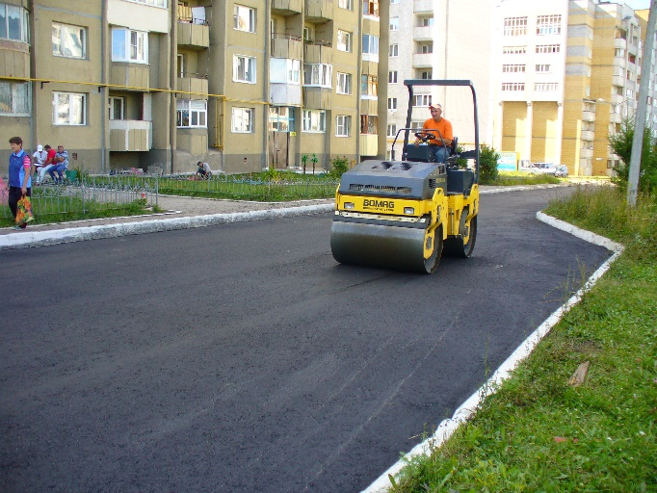 | 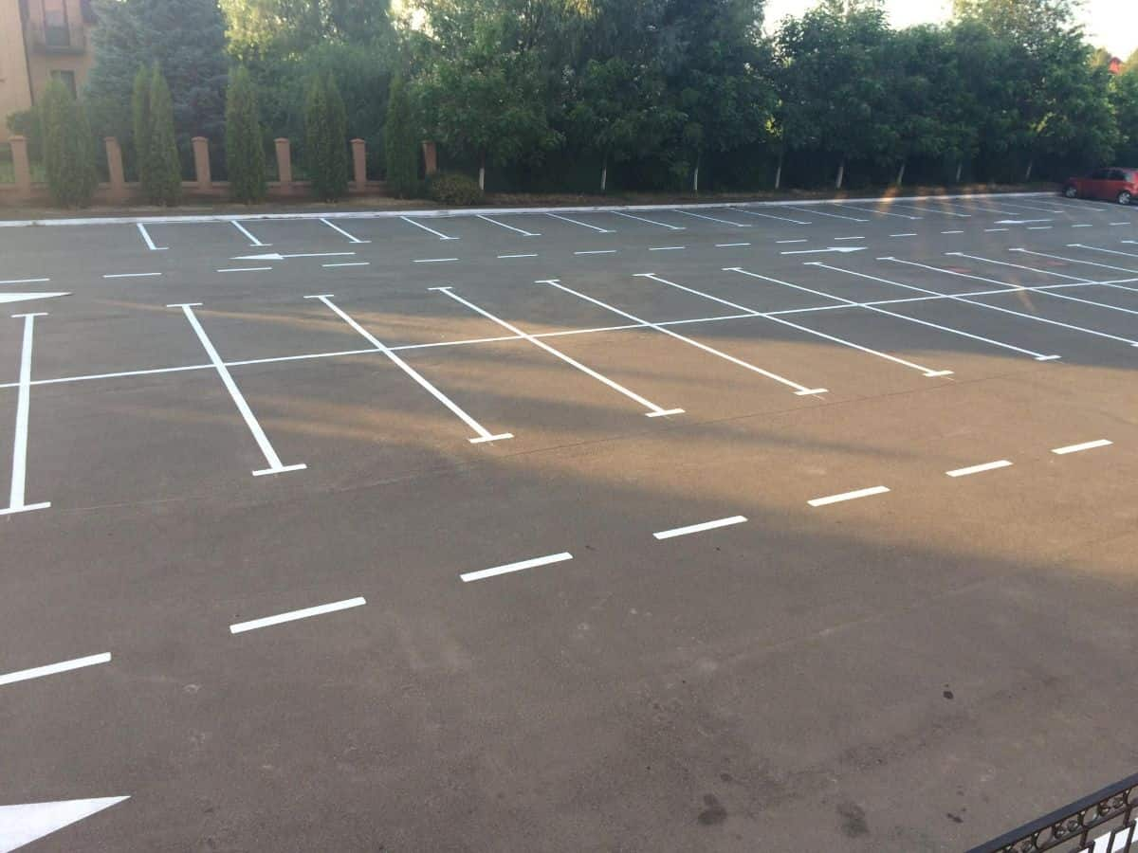
Асфальтирование дворовых проездов | Устройство парковочных пространств
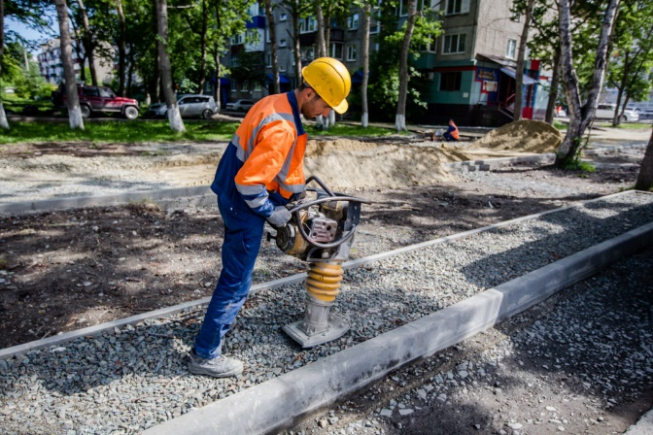 | 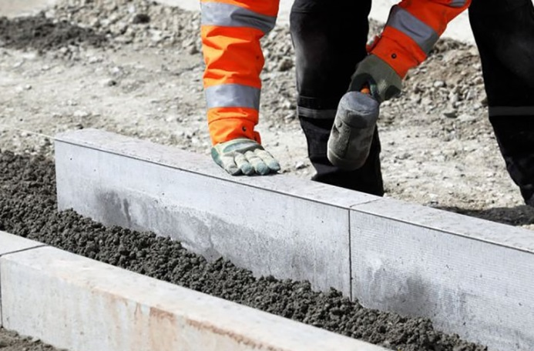
Устройство (ремонт) тротуаров | Установка или замена бордюрного камня
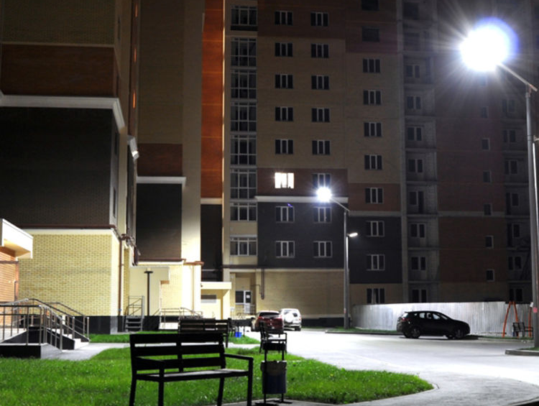 | 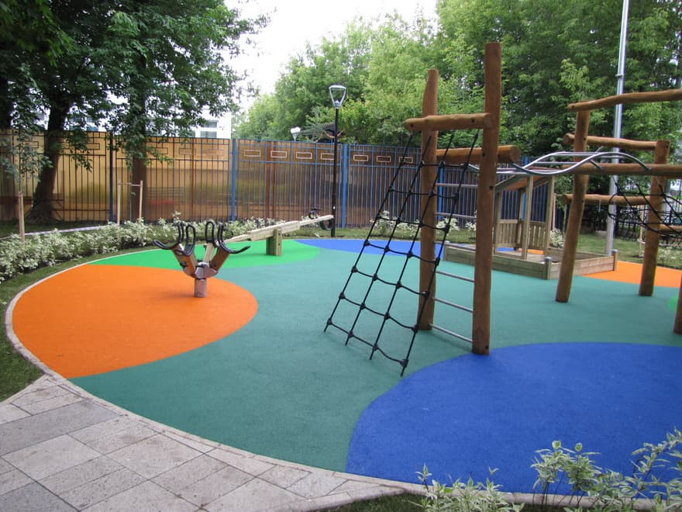
Освещение дворовой территории | Установка детских и спортивных площадок с безопасным резиновым покрытием
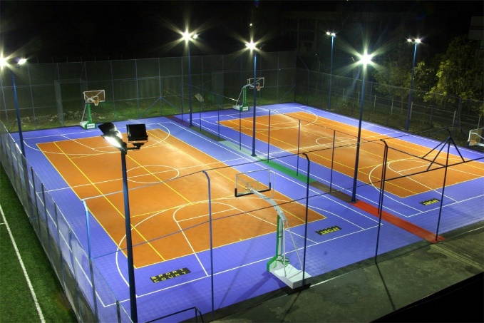 | 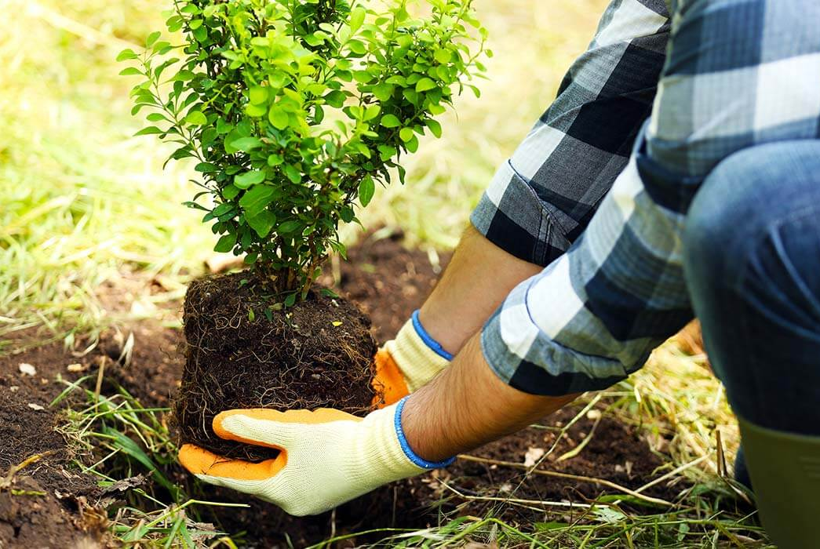
Дополнительное освещение  детской и спортивной площадок | Озеленение
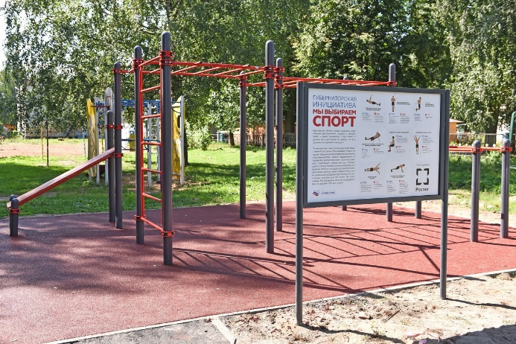 | 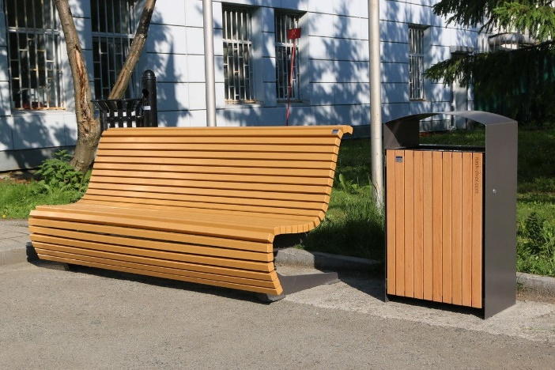
Установка информационного стенда | Устройство зон отдыха (скамейки, урны)
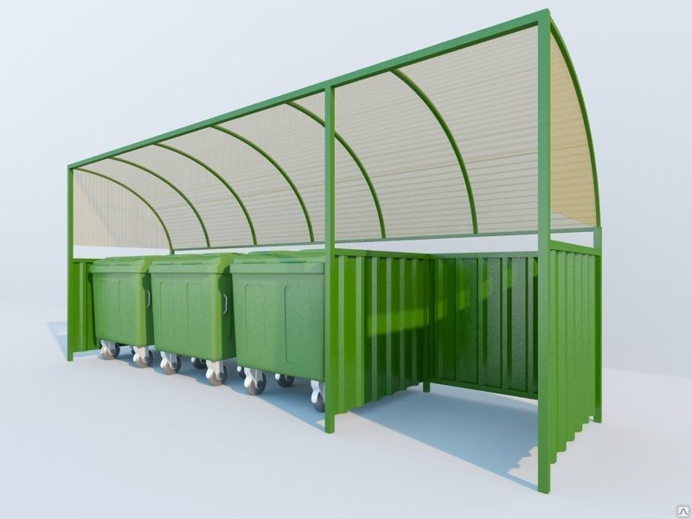 | 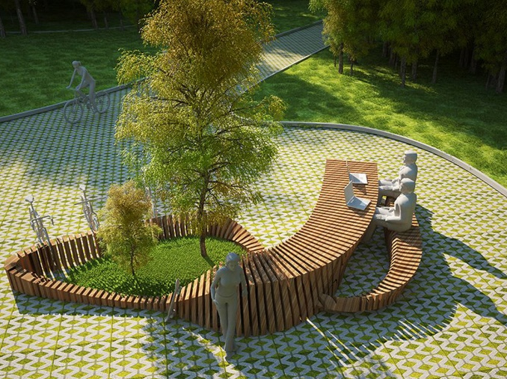
Установка контейнерных площадок  (без контейнеров) | Установка малых архитектурных форм

Приложение № 2
к муниципальной программе «Реализация проектов по комплексному благоустройству дворовых территорий городского поселения город Давлеканово МР Давлекановский район Республики Башкортостан «Башкирские дворики»»

Адресный перечень дворовых территорий МКД, подлежащих благоустройству в 2021 году
№ п/п | Адресный перечень дворовых территорий МКД | Площадь дворовых территорий, кв. м. | Виды работ | Ориентировочная стоимость
 |  |  |  | Всего, руб. | В том числе, за счет средств:
 |  |  |  |  | Бюджет РБ, руб. | Местный бюджет, руб. | Внебюджетные источники, руб.
1 | ул.Мажита Гафури, д.12,14,16 | 2500 | асфальтирование дворовых проездов, тротуаров, парковки, установка детской площадки с безопасным резиновым покрытием, ограждение устройство зон отдыха со скамейками и урнами. | 5 565 000,00 | 5 250 000,00 | 262 500,00 | 52 500,00
 |  |  | Всего | 5 565 000,00 | 5 250 000,00 | 262 500,00 | 520500,00

